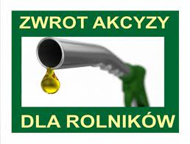

Urząd Gminy w Tczowie niniejszym informuje:
Rolnik, który chce odzyskać w II półroczu 2021 r. część pieniędzy wydanych na zakup oleju napędowego używanego do produkcji rolnej powinien zbierać faktury VAT.
W terminie od 1 sierpnia 2021 r. do 31 sierpnia 2021 r. należy złożyć do Wójta w zależności od miejsca położenia gruntów rolnych:
- wniosek o zwrot podatku akcyzowego zawartego w cenie oleju napędowego wykorzystywanego do produkcji rolnej.
- faktury VAT stanowiące dowód zakupu oleju napędowego w okresie od 1 lutego 2021 r. do 31 lipca 2021 r.
- rolnicy hodowcy bydła dokument z ARiMR zawierający informację o liczbie dużych jednostek przeliczeniowych bydła.
Limit zwrotu podatku akcyzowego w 2021 r. wynosi:
- ilość ha użytków rolnych x 100,00 zł
- średnia roczna liczba dużych jednostek przeliczeniowych bydła x 30,00 zł
Pieniądze wypłacane będą w terminie od 1 października 2021 r. do 31 października 2021 r. przelewem na rachunek bankowy podany we wniosku.
Więcej informacji pod adresem https://www.gov.pl/web/rolnictwo/zwrot-podatku-akcyzowego

